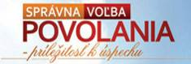

# BENJAMÍN B.

ZŠ Švedlár



# DOMINIK V.

Recepcia



# MARGARÉTA M.



# MIROSLAV Š.



# FREDERIKA T.

ZŠ Jaklovce



# MICHAELA D.

ZŠ Nálepkovo



# SILVIA K.

ZŠ Kluknava



# ĽUBOMÍR K.

ZŠ Kluknava



# BRANISLAV L.

ZŠ Veľký Folkmár



# KRISTÍNA S.

ZŠ Smolník